KLASA IV

ZAJĘCIA REWALIDACYJNE

ZADANIE 1.

Znajdź pary

https://wordwall.net/pl/resource/13992799/spostrzegawczo%C5%9B%C4%87-znajd%C5%BC-pary-takich-samych-narz%C4%99dzi

ZADANIE 2.

Znajdź 5 różnic między obrazkami.
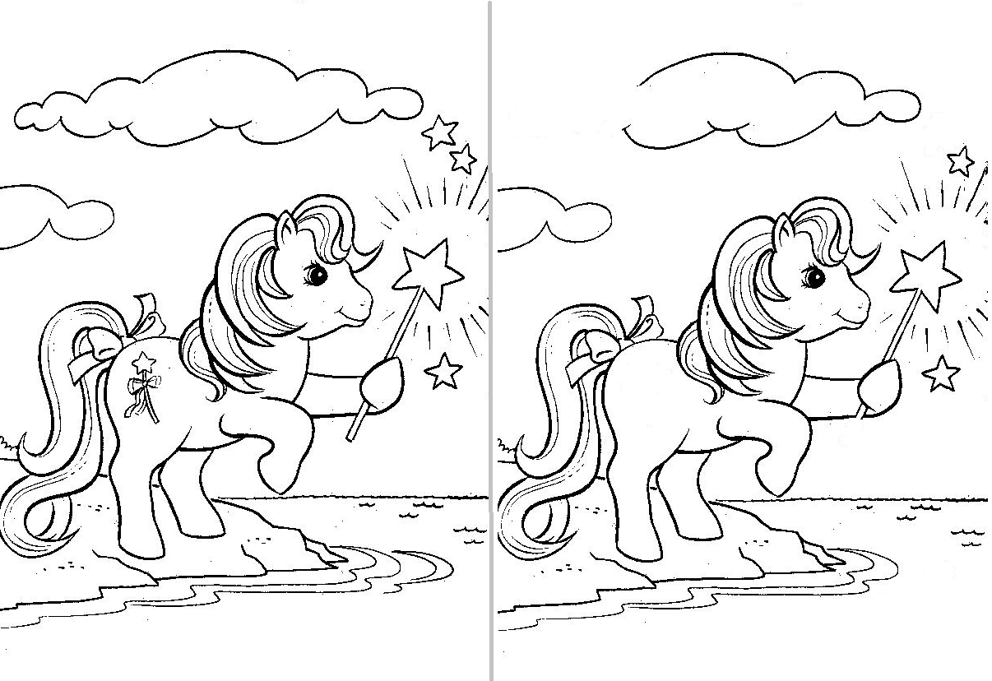

ZADANIE 3.

Znajdź pokazane trójki. Jest ich 7.

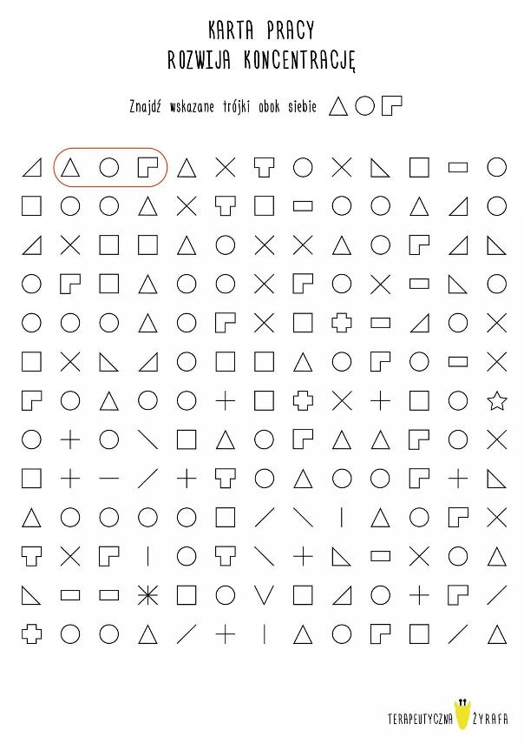

JĘZYK ANGIELSKI

lesson
Subject: Ćwiczenia w zastosowaniu form czasownika have got - mieć

Poćwiczcie odmianę czasownika Have fot na platformie
www.wordwall.net/pl/resource/12361907/angielski/easy-gm5-3-u3-have-has-got
www.wordwall.net/pl/resource/8338433/angielski/brainy-4-have-got

RELIGIA

Dzień dobry,

Dla całej klasy zdanie☺
Zrób zadanie sumiennie i odpowiedzialnie. Pamiętaj, że okazanie miłości swoim bliskim jest bardzo ważne. Wykonaj dziś jakiś dobry uczynek względem swoich bliskich osób.
Przemyśl to dokładnie, co chcesz uczynić i ofiarować innym. Bóg widzi Twoje staranie. Mamy początek Adwentu, to dobra okazja do wspaniałego dobrego uczynku.

DODATKOWE ZADANIE: NARYSUJ COŚ PIĘKNEGO DLA SWOICH BLISKICH.
Uśmiech drugiego człowieka jest najpiękniejszym prezentem☺ ☺

Pozdrawiam
Damian Maciołek

WYCHOWANIE FIZYCZNE

Wejdź na adres: Ćwiczenia ze skakanką Karolina Kostorz.
Wykonaj ćwiczenia

ZAJĘCIA REWALIDACYJNE

Sam zdecyduj z której gry skorzystasz ćwicząc różne umiejętności
Oto linki
https://wordwall.net/pl/resource/1467372/zaj%c4%99cia-rewalidacyjne/krzy%c5%bc%c3%b3wka-szkolna
https://wordwall.net/pl/resource/13227605/zaj%C4%99cia
https://szaloneliczby.pl/tabliczka-mnozenia-do-100-test-wyboru/

JĘZYK POLSKI

lekcja 1

Temat: Pisownia wyrazów z rz.

Notatka do zeszytu.

Zapamiętaj!

Rz piszemy:
- gdy rz wymienia się na r, np. górzysty – góra, morze – morski,
- po spółgłoskach p, b, t,d, k,g, j, ch, w, np. drzwi, wrzos
- w rzeczownikach rodzaju męskiego oznaczających wykonawców czynności zakończonych na -arz, -erz, np. Harcerz
- w wyrazach z rz, których pisownię należy zapamiętać np. burza, wierzba.

1. Dopisz w zeszycie takie formy wyrazów, by nastąpiła wymiana r na rz:

mur - ……………………
futro- ………………… ..
chmura- ………………..
dwór- ………………….

2. Dopisz w zeszycie takie formy wyrazów, by nastąpiła wymiana rz na r:

pierze - ………………..
wierzyć - ……………..
rowerzysta - …………..
skórzane - ……………

3. Podaj nazwy osób wykonujących czynności:

piecze chleb - ……………………………..
naprawia zegary - …………………………
pisze książki - …………………………….
pływa po morzu - ………………………….

lekcja 2

Temat: Sposób na chwalipiętę ,, Honduras”.

1. Proszę przeczytać tekst ,, Honduras” Marian Orłoń – podręcznik str. 118

2. Odpowiedz pisemnie w zeszycie na pytania:
- Kto jest narratorem opowiadania?
- Kto był największym chwalipiętą w klasie?
- Czym się chwalił?
3. Opowiedz swoimi słowami, w jaki sposób chwalipięta został ukarany. Ćwiczenie wykonaj ustnie.

4. Napisz krótko w zeszycie, czy Twoim zdaniem, Kowalskiego spotkała słuszna kara.

ZAJĘCIA REWALIDACYJNE

Temat: Doskonalenie percepcji wzrokowej.

Skopiuj link i wykonaj ćwiczenia.

2 zabawy rozwijające percepcję wzrokową - Bing video

https://wordwall.net/pl/resource/2009340/co-nie-pasuje

Milej zabawy!

KLASA V

ZAJĘCIA REWALIDACYJNE

ZADANIE 1.

Wytęż wzrok i odszukaj przedmioty.

https://wordwall.net/pl/resource/8491461/terapia-pedagogiczna/rzeczowa-g%c5%82owa-miko%c5%82aja-percepcja-wzrokowa

ZADANIE 2.
Rozwiąż test na spostrzegawczość

https://wordwall.net/pl/resource/15453051/koncentracja-uwagi-spostrzegawczo%C5%9B%C4%87

ZADANIE 3.

Znajdź 5 różnic między obrazkami.

RELIGIA

Dzień dobry,

Dla całej klasy zdanie☺
Zrób zadanie sumiennie i odpowiedzialnie. Pamiętaj, że okazanie miłości swoim bliskim jest bardzo ważne. Wykonaj dziś jakiś dobry uczynek względem swoich bliskich osób.
Przemyśl to dokładnie, co chcesz uczynić i ofiarować innym. Bóg widzi Twoje staranie. Mamy początek Adwentu, to dobra okazja do wspaniałego dobrego uczynku.

DODATKOWE ZADANIE: NARYSUJ COŚ PIĘKNEGO DLA SWOICH BLISKICH.
Uśmiech drugiego człowieka jest najpiękniejszym prezentem☺ ☺

Pozdrawiam
Damian Maciołek

WYCHOWANIE FIZYCZNE

Wejdź na adres: Ćwiczenia ze skakanką Karolina Kostorz.
Wykonaj ćwiczenia

INTEGRACJA SENSORYCZNA ( LENKA, MICHASIA)

LISTY DO ŚWIĘTEGO MIKOŁAJA – OPOWIEŚĆ RUCHOWA I ŚWIĄTECZNE OZDOBY

W ramach zajęć rewalidacyjnych - terapia SI proponuje dla Lenki i Michaliny opowieść ruchową, opisujacą pracę Mikołaja na początku grudnia, gdy czyta listy od dzieci :

https://www.youtube.com/watch?v=y_Ij_L5Rb8Y&ab_channel=HappyJoga

Po powrocie do szkoły wspólnie przećwiczymy sobie ten układ ćwiczeń ;)

A na wyciszenie i usprawnienie ręki proponuję, do pokolorowania i wycięcia ruchome ozdoby swiąteczne, które można powiesić i wprawiać w ruch dmuchaniem na nie.

http://print.krokotak.com/p?x=475c7a6b901847988acd5b199ef594ac

http://print.krokotak.com/p?x=25f67a42ea1e4b04b5f36442f3e70202

http://print.krokotak.com/p?x=a8294721b7e045cfa90e08bedd505bd0

JĘZYK ANGIELSKI

Lesson
Subject: Describe a place of living.

Przepisz wyrazy do zeszytu:
church- kościół
school- szkoła
clock tower - wieża zegarowa
police station - policja
train station - dworzec kolejowy
post office - poczta
library - biblioteka
bank-bank
supermarket - supermarket
fire station - straż
hotel-hotel
book shop - sklep z książkami
town hall - ratusz
restaurant -restauracja
hospital- szpital
cinema-kino
vet - weterynarz
playground-plac zabaw
funfair - park rozrywki
swimming pool-basen
museum-muzeum
theatre-teatr

Poćwicz słownictwo na platformie
www.wordwall.net/pl/resource/3594974/angielski/places
The place where I live (multiple choice) worksheet (liveworksheets.com)

JĘZYK POLSKI

Temat: Na ścieżkach filozofii.

1. Proszę przeczytać tekst ,,Sokrates” Marcin Fabjański – podręcznik str. 134

2. Odpowiedz pisemnie w zeszycie na następujące pytania:

- Kim był Sokrates?
- Jakie głosił poglądy?
- Na czym polega poszukiwanie duszy?
- Kto ma szansę odnaleźć własną duszę?

3. Napisz w zeszycie 3 rzeczy, które możesz dzisiaj zrobić, aby poczuć się dobrym człowiekiem.

Temat: Dlaczego człowiek wynalazł pismo?

1. Proszę uważnie przeczytać tekst ,, Z historii pisma’’ Zbigniew Węglowski, Krystyna Przezdziecka – podręcznik str. 138

2. Wykonaj pisemnie w zeszycie ćwiczenie z podręcznika str. 140 ćw. 1

3. Zapisz w zeszycie odpowiedzi na pytania. Podręcznik str. 140 ćw. 2
Proszę nie przepisywać pytań. W zeszycie zapiszcie same odpowiedzi.

ZAJĘCIA REWALIDACYJNE

Temat: Doskonalenie percepcji wzrokowej.

Skopiuj link i wykonaj ćwiczenia.

2 zabawy rozwijające percepcję wzrokową - Bing video

https://wordwall.net/pl/resource/2009340/co-nie-pasuje

Milej zabawy!

